志の和すること この池のごとくあれ
令和４年度
６月
志和池中学校 学校だより

ホームページもご覧ください アドレス https://cms.miyazaki-c.ed.jp/4308/
都北地区中学校総合体育大会の結果
サッカー 1回戦 志和池６－１中郷
2回戦 志和池０－６西
野球 1回戦 志和池２－６五十市
ソフトテニス 1次リーグ敗退
個人戦 ベスト３２進出
バレー 1次リーグ 沖水０－２志和池 西０－２志和池
準々決勝 志和池２－０祝吉
準決勝 志和池０－２中郷
代表決定戦 志和池０－２妻ケ丘
陸上 （県大会出場選手紹介）
男子走り幅跳び ハードル 砲丸投げ
女子砲丸投げ 2年女子８００ｍ
（以上県大会出場）

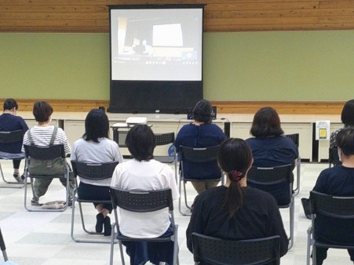
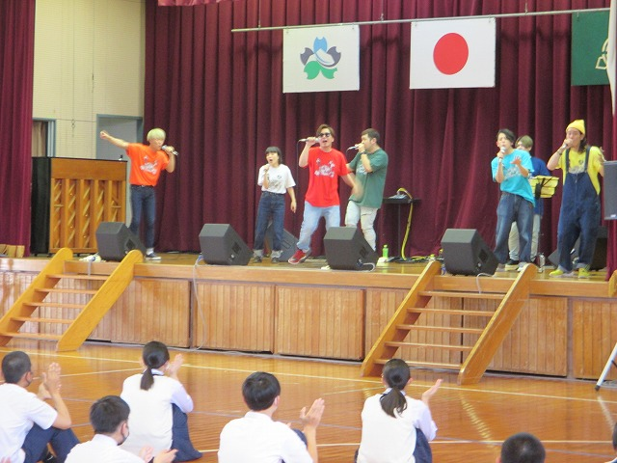
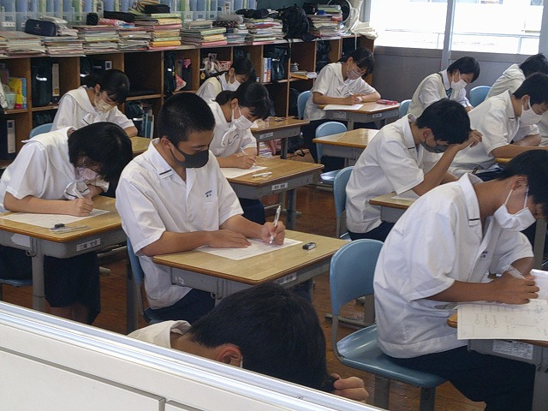

6月19日の参観日の日に学校保健委員器を開きました。保護者も別室からオンラインで参加し、貴重な情報を共有できました。
第1回定期テストがありました。1年生にとっては初めてのテストで、緊張した表情でテストにのぞみました。
6月2日鑑賞教室を行いました。アカペラグループ「JARNZ」の素晴らしい演奏に全校生徒も楽しい時間を過ごしました

○ 6月19日の参観日の出席ありがとうございました。学校保健委員会にも多数の保護者が出席していただき、たくさんの情報を共有することができました。
○ 6月も終わりになり、急激に暑さが厳しくなっています。体調を崩して、欠席や保健室に行く生徒が増えています。こまめな水分補給を行うためにも、水筒を必ず持たせてください。
○ 地域の方から通学路のことで、学校に連絡がありました。自転車で帰るときに仮屋医院前の道路に出る時、見通しが悪いため非常に危険とのことでした。志和池中付近の通学路は道もせまく、見通しも悪いので、大きな道路に出る時には必ず、いったん自転車を降りて、安全を確認することを忘れないでください。

本校では、毎週木曜日をリフレッシュディとしています。部活の休養、および職員の働き方改革をねらいとして取り組んでいます。生徒は一斉下校とし、放課後の活動を入れないようにしています。また、職員は定時退庁（１６：３５）を目指しています。ご協力をお願いいたします。
※大会前などで部活動を行う場合があります。前日に部顧問から部員に連絡いたします。

